Abdullah Alrayyis – 23060021
Tarik Hilal – 23061774
Github linki https://github.com/Abdullah7567/VTYS-Final-Project
Youtube video linki https://www.youtube.com/watch?v=ylYjqGjzeew
Veritabanı Şeması
1) ROL
Sistemdeki kullanıcı rollerini tutar.
- RolID (PK): Otomatik artan rol kimliği.
- RolAdi: Rol adı (benzersiz, boş olamaz).

2) KULLANICI
Uygulamaya giriş yapan personel/kullanıcı bilgileri.
- KullaniciID (PK): Otomatik artan kullanıcı kimliği.
- KullaniciAdi: Giriş kullanıcı adı (benzersiz).
- SifreHash: Şifre bilgisi (projede düz metin de tutulmuş).
- RolID (FK ROL.RolID): Kullanıcının rolü.
- AktifMi: Kullanıcı aktif/pasif durumu (varsayılan 1).
- OlusturmaZamani: Kayıt zamanı (varsayılan CURRENT_TIMESTAMP).

3) UYE
Kütüphane üyeleri ve borç bilgileri.
- UyeID (PK): Otomatik artan üye kimliği.
- Ad, Soyad: Üye adı/soyadı (zorunlu).
- Telefon: Üye telefon bilgisi (zorunlu).
- Email: Üye e-posta (benzersiz, zorunlu).
- ToplamBorc: Üyenin toplam borcu (varsayılan 0).
- KayitTarihi: Üye kayıt tarihi (varsayılan CURRENT_TIMESTAMP).

4) KATEGORI
Kitap kategorileri.
- KategoriID (PK): Otomatik artan kategori kimliği.
- KategoriAdi: Kategori adı (benzersiz, zorunlu).

5) KITAP
Kütüphanedeki kitaplar ve stok alanları.
- KitapID (PK): Otomatik artan kitap kimliği.
- KitapAdi: Kitap adı (zorunlu).
- Yazar: Yazar adı (zorunlu).
- KategoriID (FK KATEGORI.KategoriID): Kitabın kategorisi.
- Yayinevi: Yayınevi (zorunlu).
- BasimYili: Basım yılı (zorunlu).
- ToplamAdet: Toplam stok adedi (zorunlu).
- MevcutAdet: Anlık mevcut stok (zorunlu).
- EklenmeZamani: Kitabın sisteme eklenme zamanı (varsayılan CURRENT_TIMESTAMP).
- UK_KITAP (Unique): (KitapAdi, Yazar, Yayinevi, BasimYili) kombinasyonu benzersiz.

6) ODUNC
Ödünç verme / teslim alma işlemlerinin ana tablosu.
- OduncID (PK): Otomatik artan ödünç işlem kimliği.
- UyeID (FK UYE.UyeID): Ödünç alan üye.
- KitapID (FK KITAP.KitapID): Ödünç verilen kitap.
- IslemYapanKullaniciID (FK KULLANICI.KullaniciID): İşlemi yapan görevli/admin.
- OduncTarihi: Ödünç tarihi (varsayılan CURRENT_TIMESTAMP).
- SonTeslimTarihi: Son teslim tarihi (zorunlu).
- TeslimTarihi: Teslim alınma tarihi (NULL ise hâlen teslim edilmemiş demektir).

7) CEZA
Geç teslim vb. durumlarda oluşan cezaları tutar.
- CezaID (PK): Otomatik artan ceza kimliği.
- OduncID (FK ODUNC.OduncID): Cezanın bağlı olduğu ödünç kaydı.
- UyeID (FK UYE.UyeID): Cezanın ait olduğu üye.
- Tutar: Ceza tutarı.
- CezaTarihi: Ceza oluşturulma zamanı (varsayılan CURRENT_TIMESTAMP).
- Aciklama: Ceza açıklaması (opsiyonel).
- IslemYapanKullaniciID (FK KULLANICI.KullaniciID): Cezayı oluşturan kullanıcı (opsiyonel).

8) LOG_ISLEM
Trigger’lar ve işlemler sonrası tutulan log kayıtları.
- LogID (PK): Otomatik artan log kimliği (BIGINT).
- TabloAdi: İşlemin ilgili olduğu tablo adı (örn. ODUNC/CEZA).
- IslemTipi: İşlem türü (INSERT/UPDATE/DELETE).
- IslemZamani: Log zamanı (varsayılan CURRENT_TIMESTAMP).
- Aciklama: Açıklama metni.
- KullaniciID: İşlemi yapan kullanıcı (varsa).
- IlgiliID: İlgili kaydın ID’si (örn. OduncID/CezaID).
ER Diyagramı
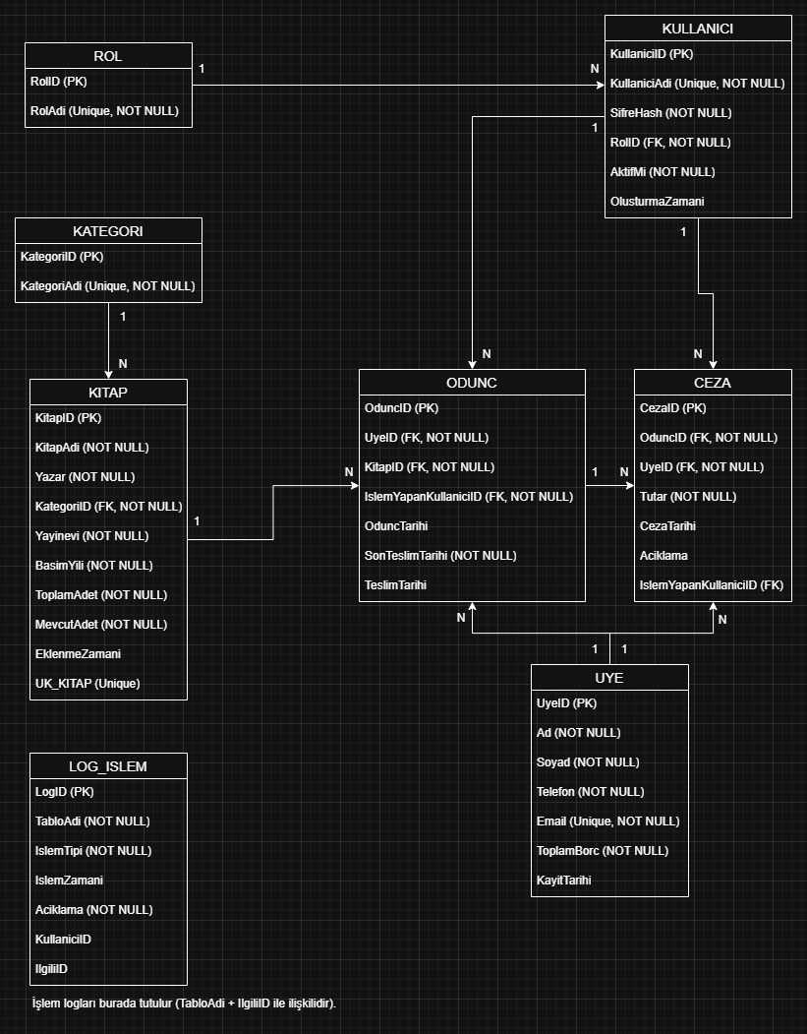
Saklı Yordamlar (Stored Procedures)
1) sp_YeniOduncVer(UyeID, KitapID, IslemYapanKullaniciID, LimitParam)
Amaç: Sisteme yeni ödünç kaydı ekler.
Ne yapar?
- Üyenin aktif ödünç sayısını kontrol eder; belirlenen limite (örn. 5) ulaştıysa işlem yaptırmaz.
- Kitabın MevcutAdet değerini kontrol eder; stok 0 ise işlem yaptırmaz.
- Uygunsa ODUNC tablosuna kayıt ekler ve SonTeslimTarihi’ni (örn. +14 gün) ayarlar.
- Ödünç ekleme sonrası stok düşürme ve log işlemleri trigger ile otomatik yürür.

2) sp_KitapTeslimAl(OduncID, TeslimTarihiParam)
Amaç: Ödünç alınan kitabın teslim işlemini yapar.
Ne yapar?
- İlgili ödünç kaydının teslim edilip edilmediğini kontrol eder (TeslimTarihi boşsa teslim alınabilir).
- TeslimTarihi’ni günceller.
- Teslim sonrası stok artırma ve gecikme varsa ceza üretme işlemleri trigger ile otomatik yapılır.

3) sp_UyeOzetRapor(UyeID)
Amaç: Belirli bir üye için özet rapor üretir.
Ne yapar?
- Üyenin temel bilgilerini ve ToplamBorc değerini döndürür.
- Üyenin ödünç geçmişi / aktif ödünçleri gibi rapor verisini tek prosedürde toplamak için kullanılır.

Trigger’lar
1) TR_ODUNC_INSERT (AFTER INSERT ON odunc)
Amaç: Yeni ödünç verildiğinde stok ve log işlemlerini otomatik yapmak.
Ne yapar?
- İlgili kitabın MevcutAdet değerini 1 azaltır.
- LOG_ISLEM tablosuna “ODUNC eklendi…” şeklinde log kaydı atar.

2) TR_ODUNC_UPDATE_TESLIM (AFTER UPDATE ON odunc)
Amaç: Teslim alma sonrası otomatik işlemleri yürütmek.
Ne yapar?
- Eğer TeslimTarihi ilk defa doluyorsa:
  - İlgili kitabın MevcutAdet değerini 1 artırır.
  - LOG_ISLEM tablosuna “Teslim alındı…” şeklinde log kaydı atar.
- Teslim geç yapılmışsa gecikme gününe göre CEZA kaydı oluşturulması için akışı tetikler.

3) TR_CEZA_INSERT (AFTER INSERT ON ceza)
Amaç: Yeni ceza oluştuğunda üyenin borcunu otomatik güncellemek.
Ne yapar?
- UYE.ToplamBorc değerini ceza tutarı kadar artırır.
- LOG_ISLEM tablosuna “Ceza eklendi…” şeklinde log kaydı atar.

Ekran Görüntüleri
SplashForm:
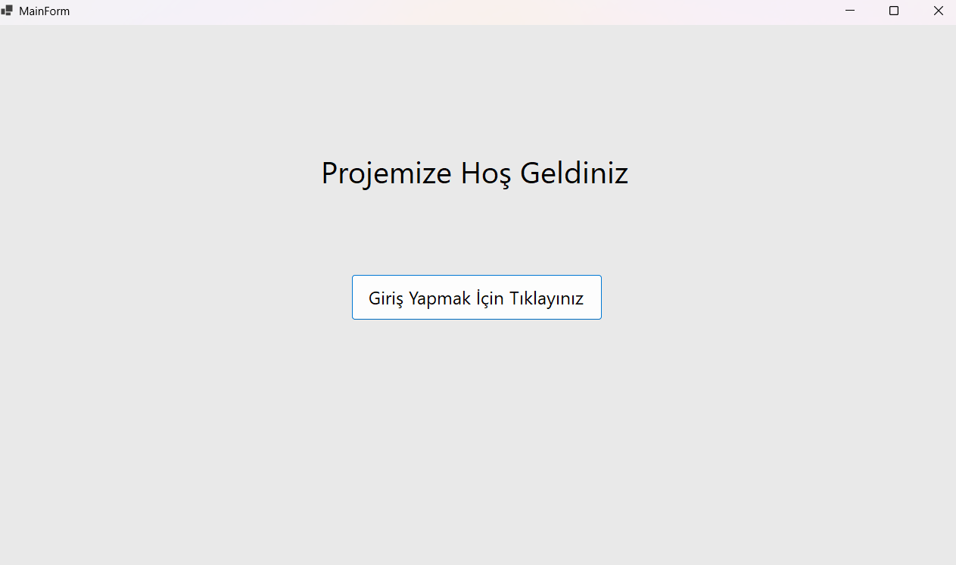

Kısa Açıklama:
Uygulamanın başlangıç ekranıdır. Kullanıcı “Giriş Yap” butonu ile giriş ekranına yönlendirilir.

LoginForm:
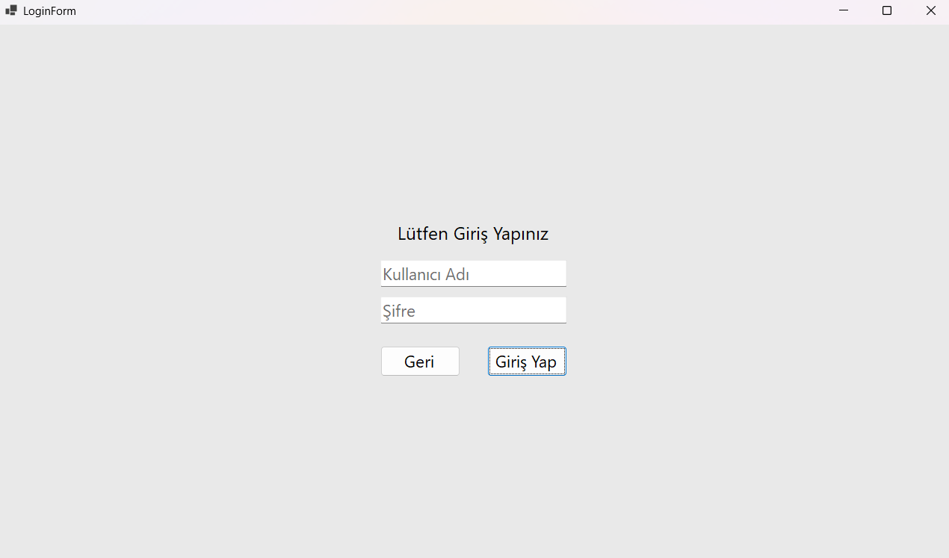

Kısa Açıklama:
Kullanıcı adı/şifre ile sisteme giriş yapılır. Bilgiler veritabanındaki kullanici tablosu üzerinden kontrol edilir; başarılı girişte oturum bilgileri (Session) atanır.

MenuForm:
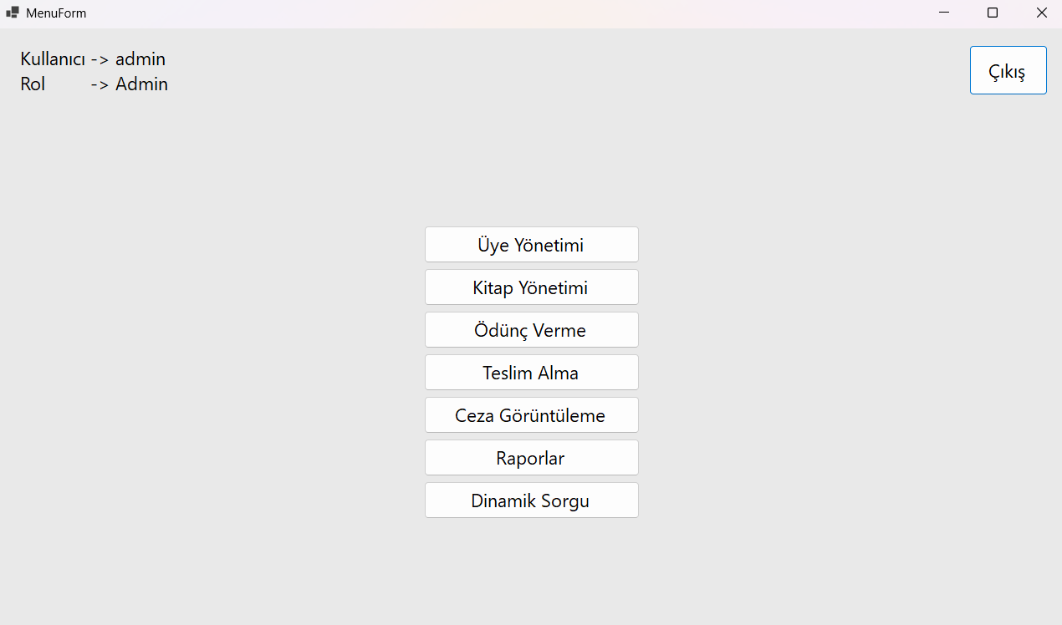

Kısa Açıklama:
Kullanıcı rolü ve kullanıcı adı gösterilir. Menü üzerinden Üye/Kitap/Ödünç/Teslim/Ceza/Rapor/Dinamik Sorgu ekranlarına geçiş yapılır.

UyeForm:
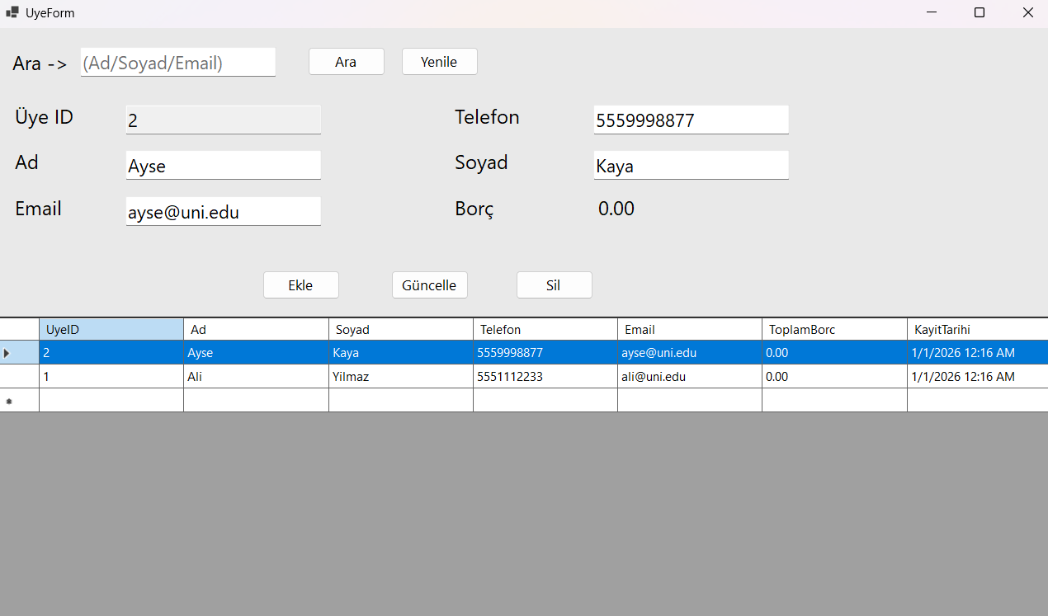

Kısa Açıklama:
Üye ekleme, güncelleme, silme ve arama işlemleri yapılır. Seçili üyenin ToplamBorc değeri ekranda gösterilir (borç otomatik trigger ile güncellenir).

KitapForm:
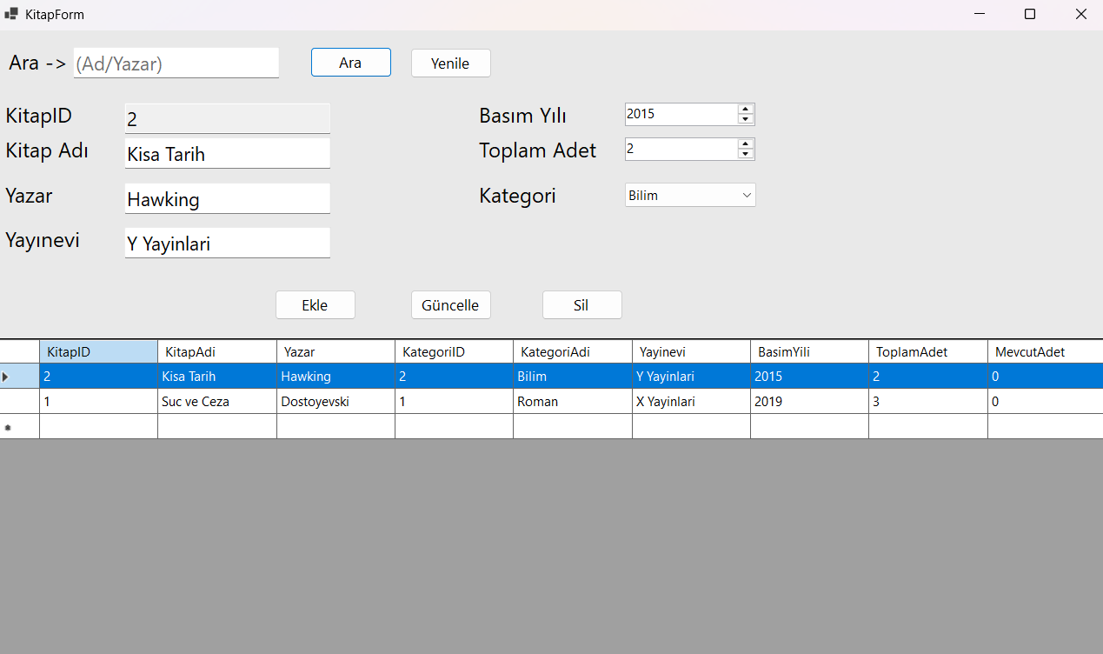

Kısa Açıklama:
Kitap ekleme, güncelleme, silme ve arama yapılır. Kitaplar kategori ile ilişkilidir (kategori tablosu). Stok alanları ToplamAdet ve MevcutAdet üzerinden takip edilir.

OduncVerForm:
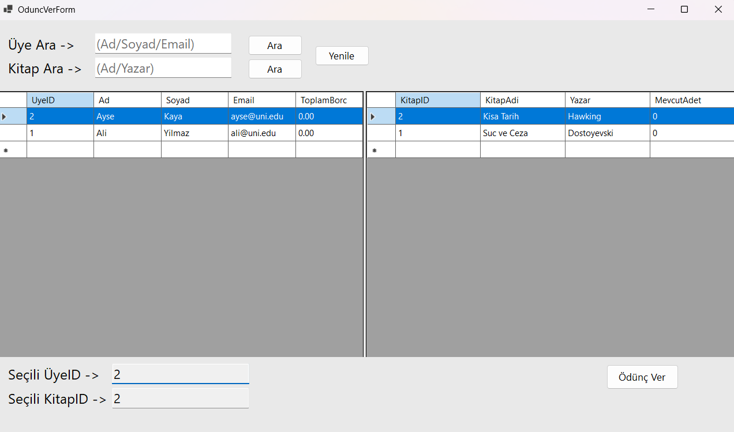

Kısa Açıklama:
Üye ve kitap listelerinden seçim yapılır, “Ödünç Ver” ile işlem gerçekleştirilir. İşlem sp_YeniOduncVer prosedürü ile kural kontrolü yapılarak (stok/limit) kayıt oluşturur; stok azaltma ve loglama trigger ile otomatik olur.

TeslimAlForm:
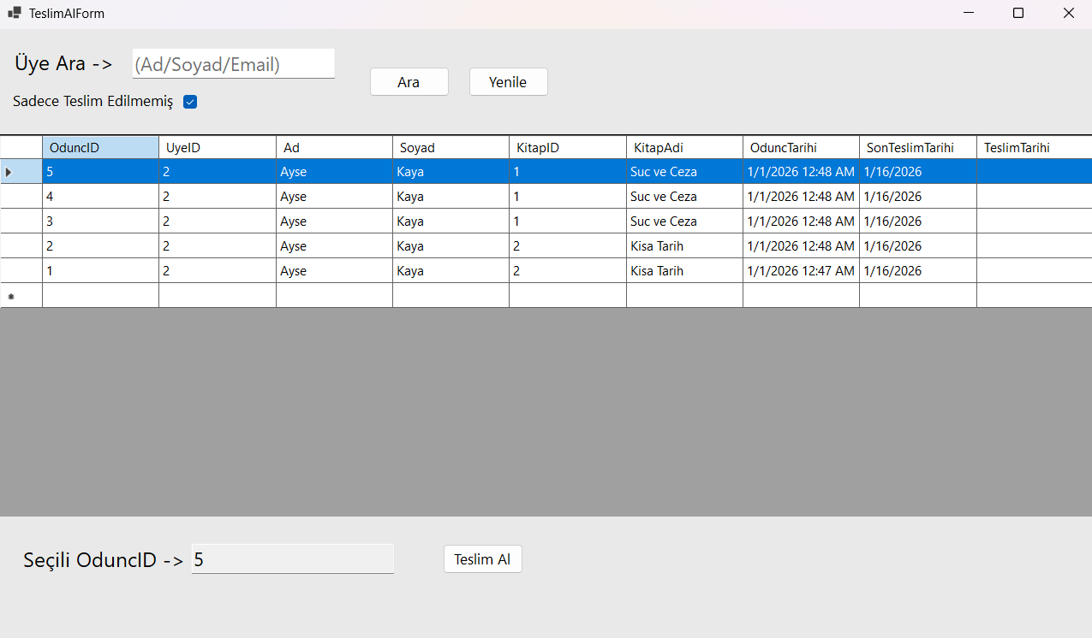

Kısa Açıklama:
Teslim edilmemiş ödünç kayıtları listelenir. “Teslim Al” ile sp_KitapTeslimAl çalıştırılır; stok geri artırılır, gecikme varsa ceza oluşturulur ve log kaydı alınır.

CezaForm:
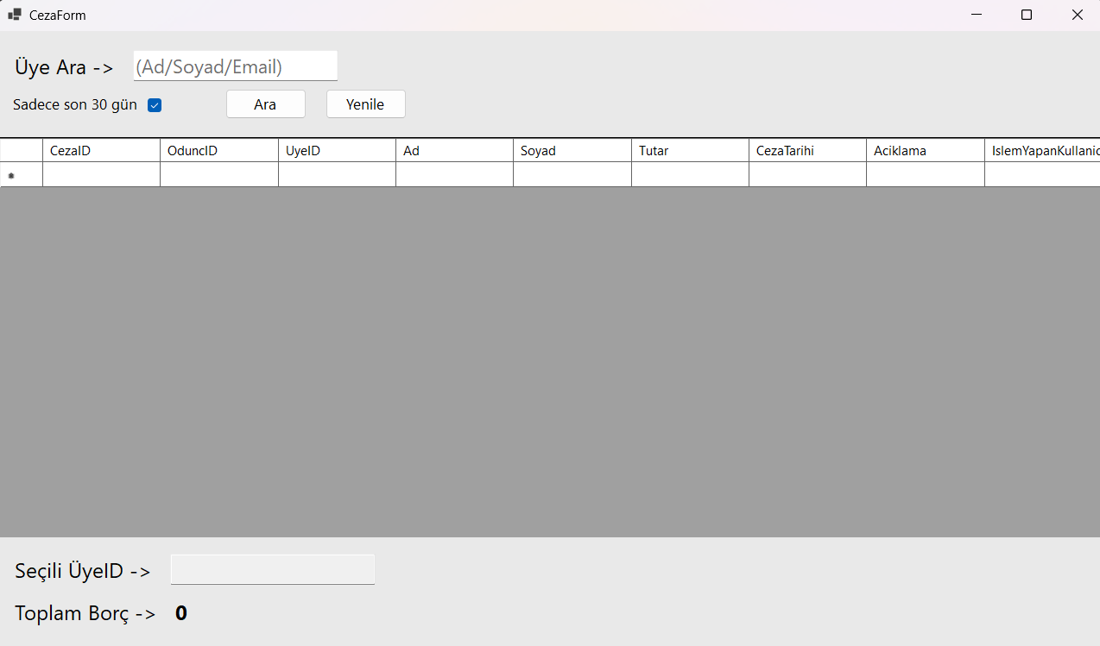

Kısa Açıklama:
Oluşan ceza kayıtları listelenir ve filtrelenir. Ceza eklendiğinde üyenin ToplamBorc alanı trigger ile otomatik güncellenir.

RaporForm - En Çok Ödünç Alınan Kitaplar:
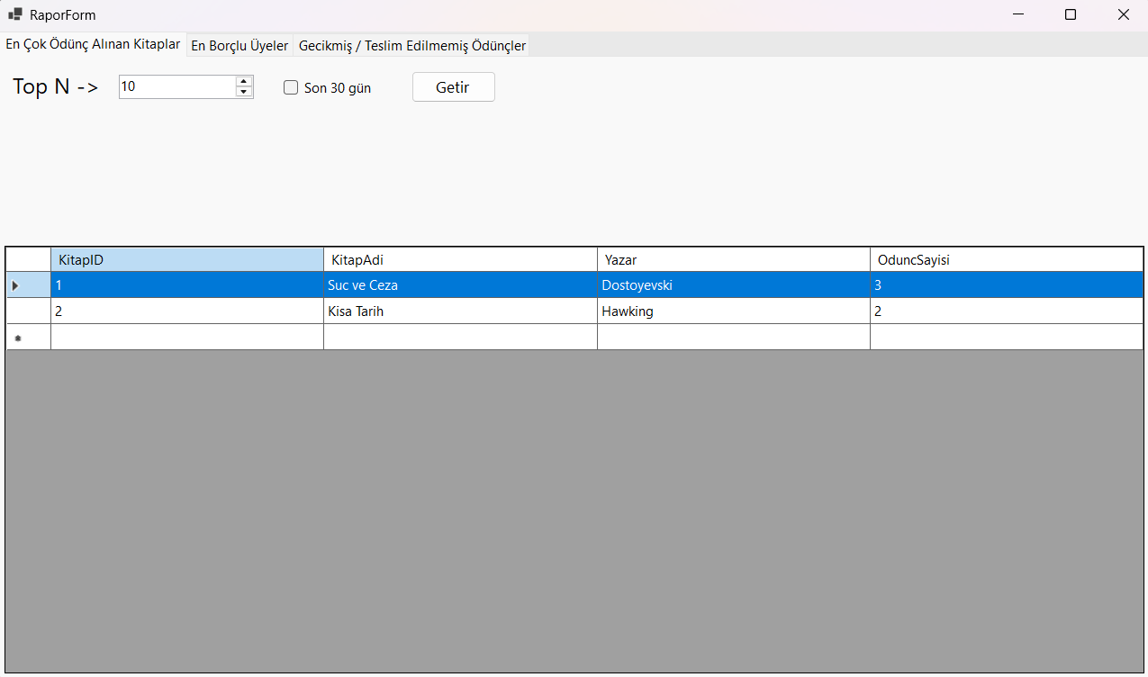

Kısa Açıklama:
Bu rapor, odunc kayıtları üzerinden kitap bazında gruplama yaparak en çok ödünç alınan kitapları listeler. “Top N” filtresi ile ilk kaç kitabın gösterileceği belirlenebilir; isteğe bağlı olarak “son 30 gün” filtresi ile yalnızca yakın dönem verileri raporlanır.

RaporForm - En Borçlu Üyeler:
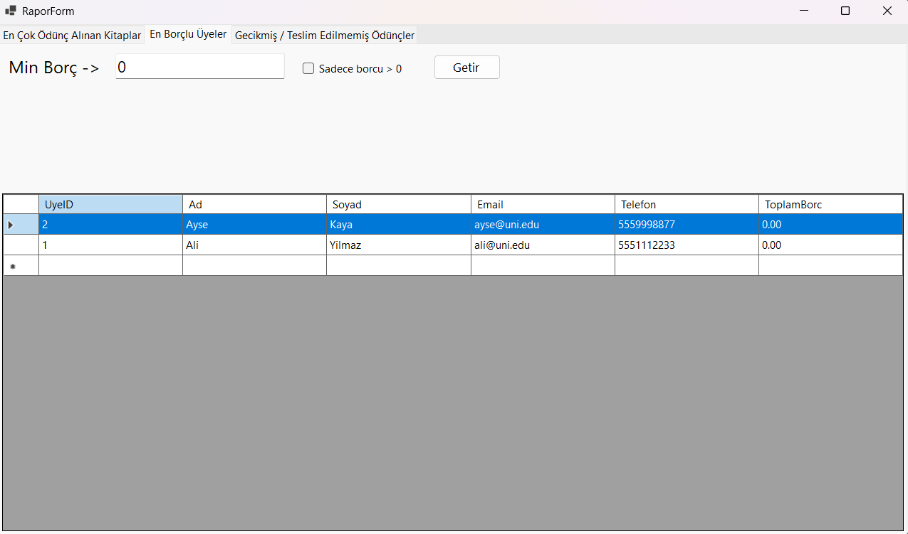

Kısa Açıklama:
Bu rapor, uye.ToplamBorc alanına göre üyeleri en borçludan en az borçluya sıralar. “Min borç” filtresi ile belirli bir tutarın üzerindeki üyeler listelenebilir; “sadece borcu olanlar” seçeneği ile borcu 0 olan üyeler dışarıda bırakılır.

RaporForm - Gecikmiş / Teslim Edilmemiş Ödünçler:
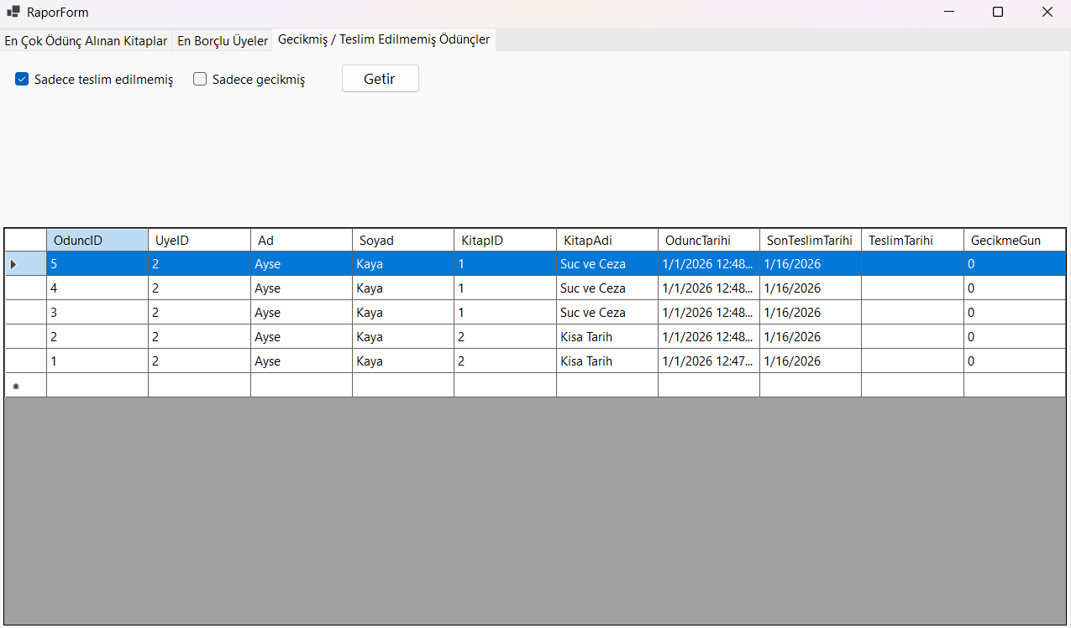

Kısa Açıklama:
Bu rapor, odunc tablosundaki ödünç kayıtlarını teslim durumuna göre listeler. “Sadece teslim edilmemiş” seçeneği ile TeslimTarihi boş olan (aktif) ödünçler gösterilir; “sadece gecikmiş” seçeneği ile SonTeslimTarihi geçmiş veya geç teslim edilmiş kayıtlar filtrelenir ve gecikme gün sayısı raporlanır.

DinamikSorguForm:
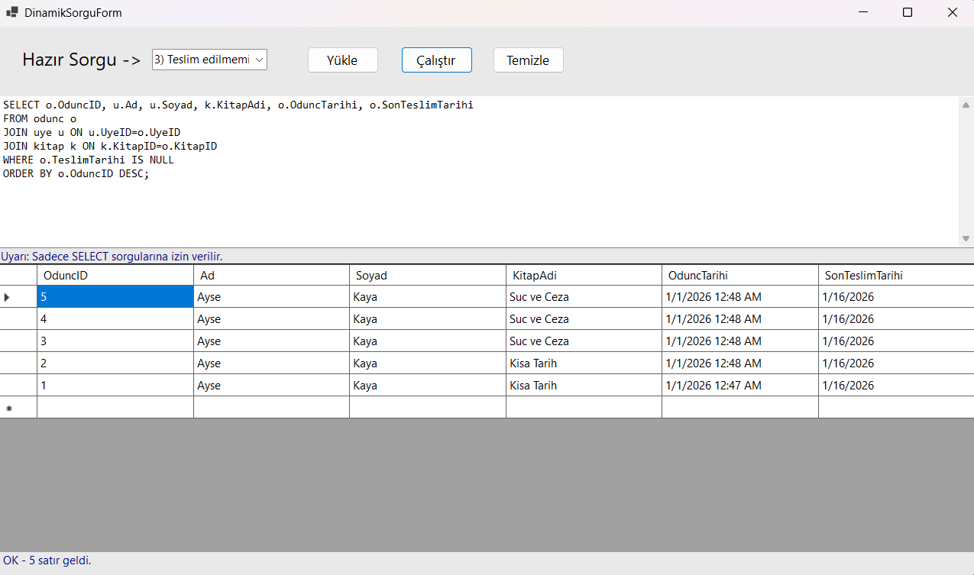

Kısa Açıklama:
Kullanıcı, sadece SELECT sorgularını çalıştırarak veritabanında dinamik sorgulama yapabilir. Güvenlik amaçlı INSERT/UPDATE/DELETE gibi komutlar engellenmiştir.

